|  |  |  |
| --- | --- | --- |
| 日期 | 创建者 | 修正内容 |
| 2014/05/08 | 陈天华 | 创建文档 |
| 2014/05/09 | 陈天华 | 将文中所有类型统一为cocos2d的控件类型，修正过的内容以黄色高亮显示 |
|  |  |  |
|  |  |  |
|  |  |  |

目录

[1 注意事项 2](#_Toc387399885)

[1.1 名词解释 2](#_Toc387399886)

[1.1.1 触控范围 2](#_Toc387399887)

[2 界面布局图拆解 2](#_Toc387399888)

[2.1 角色界面附属栏说明 2](#_Toc387399889)

[2.2 角色界面主信息区域说明 4](#_Toc387399890)

1. 注意事项
   1. 名词解释
      1. 触控范围
         1. 该尺寸指的是，用户实际操作游戏时，按钮等具有触控触发器的控件的实际触发范围，该尺寸可大于按钮的显示尺寸。
            1. 比如按钮本身的图标只有60X60，但为了方便玩家操作触控范围可以设置为100X100
      2. 打开界面
         1. 打开界面指的是关闭当前界面并载入新界面，这类界面都是全屏显示的
      3. 弹出窗口
         1. 弹出窗口指的是保持当前界面的显示，并将新窗口覆于当前界面之上的一种显示方式
2. 界面布局图拆解
   1. 角色界面附属栏说明

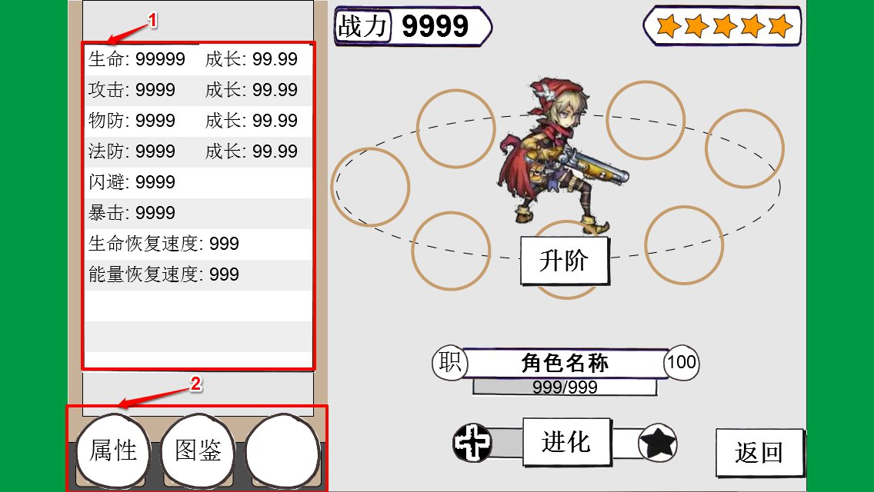

|  |  |  |  |
| --- | --- | --- | --- |
| 位置序号 | 名称 | 尺寸 | 备注 |
| 1 | 附属界面栏：【附属界面栏】用于显示图鉴附属栏或属性附属栏，可用户可通过【操作附属界面切换操作区域】来切换该区域内容的显示内容。 | | |
| 样式一：【图鉴附属栏】用于显示角色卡牌图片，打开界面时该位置默认显示角色卡牌 | | | |
|  | 角色卡牌 | 300X420 | 显示角色的卡牌形象资源及信息，详见**角色形象表现说明文档** |
| 样式二：【属性附属栏】用于显示角色属性数据，当用户点击属性按钮时，附属界面栏内容切换至属性附属栏 | | | |
|  | 角色属性显示区域 | 300X420 | 生命的最大长度为5个数字  攻击、物防、法防、闪避、暴击的最大长度为4个数字  成长的最大长度为5个数字（含小数点）  生命及能量恢复速度的最大长度为3个数字 |
| 2 | 附属界面切换操作区域 | | |
|  | | | |
| a | 属性按钮 | 100X100 | 点击后如果当前附属界面栏显示的是角色属性则该界面关闭，反之则切换至角色属性附属栏，类型：按钮 |
| b | 图鉴按钮 | 100X100 | 点击后如果当前附属界面栏显示的是角色卡牌则该界面关闭，反之则切换至角色卡牌附属栏，类型：按钮 |

* 1. 角色界面主信息区域说明

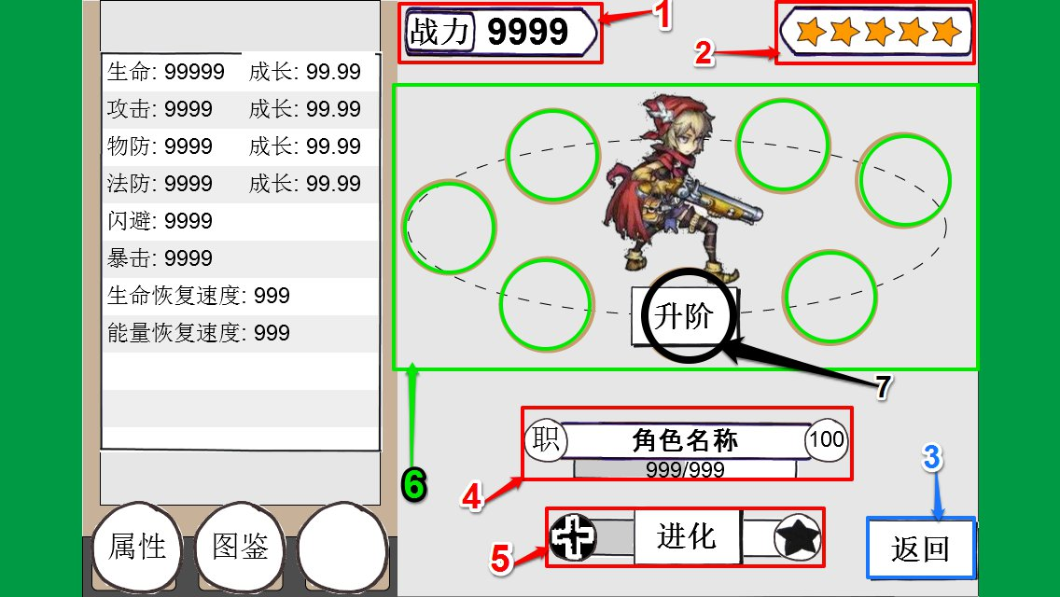

|  |  |  |  |  |  |  |  |  |
| --- | --- | --- | --- | --- | --- | --- | --- | --- |
| 位置序号 | 名称 | | 类型 | | 尺寸 | | 备注 | |
| 1 | 角色战力 | | 普通显示文本 | |  | | 战力数值最大长度5个数字，战力字样则由美术决定是否使用图片 | |
| 2 | | 角色星级 | | 图片 | | 48X48 | | 星级越高，显示的星数越多，最多6颗，显示时分为和两种，表示角色的当前星级，表示该角色的最大星级 |
|  | |  | |  | |  | |
|  | |  | |  | |  | |
| 3 | 返回按钮 | | 按钮 | | 120X70 | | 点击后返回上级界面 | |
| 4 | 角色基本信息显示区域：用于显示角色等级、角色经验角色、名字、职业标识 | | | | | | | |
| 拆解 | | | | | | | | |
| a | 角色名字 | | 普通显示文本 | |  | | 最大长度6个汉字，需用颜色体现角色品阶（品阶颜色需由美术决定） | |
| b | 职业标识 | | 图片 | | 48X48 | |  | |
| c | 角色等级 | | 普通显示文本 | |  | | 最大长度3个数字 | |
| d | 角色经验 | | 普通显示文本+进度条 | |  | | 文本显示形式：当前经验/升级所需经验  经验值的最大显示长度为99999/99999 | |
|  | | | | | | | | |
| 5 | 角色进化操作区域：用于显示角色进化所需的召唤石信息及进化操作按钮，分为两种显示样式 | | | | | | | |
| 样式一：召唤石收集进度，这是该区域的默认样式 | | | | | | | | |
|  |  | |  | |  | |  | |
| 样式二：进化操作按钮，仅在有足够的召唤石时，默认样式消失并出现进化按钮 | | | | | | | | |
|  |  | |  | |  | |  | |
| 角色进化操作区域元素拆解 | | | | | | | | |
| a | 进化按钮 | | 按钮 | | 120X68 | | 点击后可完成角色进化，仅在满足召唤条件时显示（有特效），进化成功后弹出进化成功消息窗口 | |
|  | C:\Users\Administrator\AppData\Local\Skitch\进化成功消息窗_20140526_陈天华_052614_024849_PM.jpg | | | | | | | |
|  | 1，显示角色头像，需体现**进化前**的星级，并显示等级和品阶颜色  2，显示角色头像，需体现**进化后**的星级，并显示等级和品阶颜色  3，显示进化前的生命成长值  4，显示进化后的生命成长值  5，显示进化后生命值增加了多少数值  6，显示进化前的攻击成长值  7，显示进化后的攻击成长值  8，显示进化后攻击值增加了多少数值  9，显示进化前的物防成长值  10，显示进化后的物防成长值  11，显示进化后物防值增加了多少数值  12，显示进化前的法防成长值  13，显示进化后的法防成长值  14，显示进化后法防值增加了多少数值  15，点击后关闭当前消息窗口 | | | | | | | |
| b | 召唤石获得途径 | | 按钮 | | 52x52 | | 点击后触发子界面，用于显示该英雄的召唤石获得途径 | |
| c | 召唤石图标 | | 图片 | | 52x52 | |  | |
| d | 召唤石收集进度 | | 进度条 | | 242x44 | |  | |
| e | 召唤石数量 | | 文本 | |  | | **显示格式：**已有的召唤石数量/所需召唤石数量 | |
|  | | | | | | | | |
| 6 | 装备显示区域 | | 图片 | | 100X100 | | 可点击，该区域内每一个圈显示一个装备的图片，触控范围：100X100，只有绿色的圈点击后会弹出装备子界面 | |
| 装备显示区域样式一  当装备位上没装备时，以该样式显示，未装备字样为普通显示文本置于装备图片之上，此时的装备图片以灰态显示，点击后弹出装备信息界面  装备显示区域样式二  当装备位上没装备但角色身上有足够的合成材料时，以该样式显示，可合成字样为普通显示文本置于装备图片之上，此时的装备图片以灰态显示，点击后弹出装备信息界面  装备显示区域样式三  当装备位上已有装备时，以该样式显示，点击后弹出装备信息界面 | | | | | | | | |
|  |  | |  | |  | |  | |
| 7 | 升阶按钮 | | 图片 | |  | | 该图片可点击，点击后可完成角色升阶操作，默认状态不显示该图片，当角色凑齐6件装备时才显示该图片  当图片显示时，图片上有升阶二字（普通显示文本），同时有**特效**以突出显示。  当用户点击该图片后，角色升阶成功，并弹出升阶成功消息窗 | |
|  | C:\Users\Administrator\AppData\Local\Skitch\升阶成功消息窗_052614_023144_PM.jpg  1,显示角色的头像及**升阶前**的品阶颜色边框  2,显示角色的头像及**升阶后**的品阶颜色边框  3,显示角色升阶前的生命值  4，显示角色升阶后的生命值  5，显示角色升阶前的战斗力数值  6，显示角色升阶后的战斗力数值  7，关闭按钮点击后关闭该消息窗口 | | | | | | | |  |  |  |  |

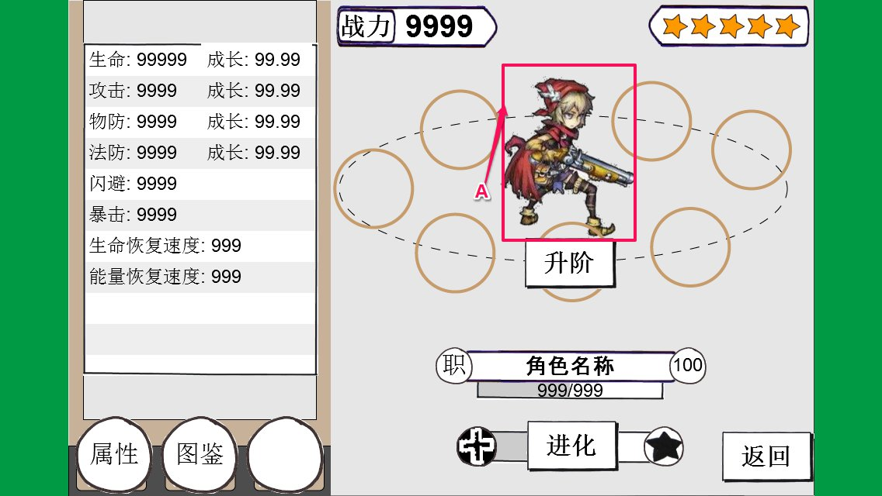

|  |  |  |  |  |
| --- | --- | --- | --- | --- |
| 位置序号 | 名称 | 类型 | 尺寸 | 备注 |
| A | 角色avatar |  |  | Avatar规格待定，需由美术决定，相关内容将会在**角色形象表现说明文档**更新  点击角色avatar可切换角色动作 |